Kedves Gyerekek!

Nincs olyan gyerek a világon, aki ne várná a születésnapját, akinek ne csillanna fel a szeme, és ne dobbanna meg a szíve, mialatt arra a nagy napra készül!
Így vagyunk a Karácsonnyal is! Lelkesen várjuk azt a napot, amikor megünnepelhetjük Isten Fiának, Jézus Krisztusnak a születését. De nem csak a gyerekek, hanem a felnőttek is nagyon várják Jézus születésének napját. Karácsony a szeretet ünnepe, ekkor jön el közénk az Úr Jézus, hogy megmutassa, mennyire szereti a Mennyei Atya az embereket.
Ezt a csodálatos ünnepet megelőzően az adventi idő négy hete segítséget nyújt a méltó felkészülésre. Természetes dolog, hogy ha otthon vendéget vártok, akkor már jóval az érkezése előtt készülődni kezdtek: kitakarítjátok a házat, rendbe teszitek a kertet, stb. Így van ez a karácsonnyal is: Jézus születésére készülve tegyetek rendet szívetekben-lelketekben, béküljetek ki haragosaitokkal, tegyetek jó elhatározásokat, segítsetek szüleiteknek és tanuljatok még szorgalmasabban, hogy a megszülető kis Jézus, a SZERETET, beköltözhessen a szívetek-lelketek hajlékába. Igyekezzetek ebben a négy hétben jobbaknak, ügyesebbeknek, szorgalmasabbaknak, szófogadóbbaknak és segítőkészebbeknek lenni, hogy a Megváltó örömmel vegyen lakást szívetekben!
Karácsonyra való felkészülésetekhez kívánok nektek sok-sok bátorságot, lelkesedést és sikert, hogy ezáltal is bebizonyíthassátok, mennyire szeretitek jó barátotokat, az Úr Jézust

Szeretettel:
Szabolcs atya

Színezd ki azt a képet, amelyik jócselekedetet sikerült ádventben szeretettel megtenned!
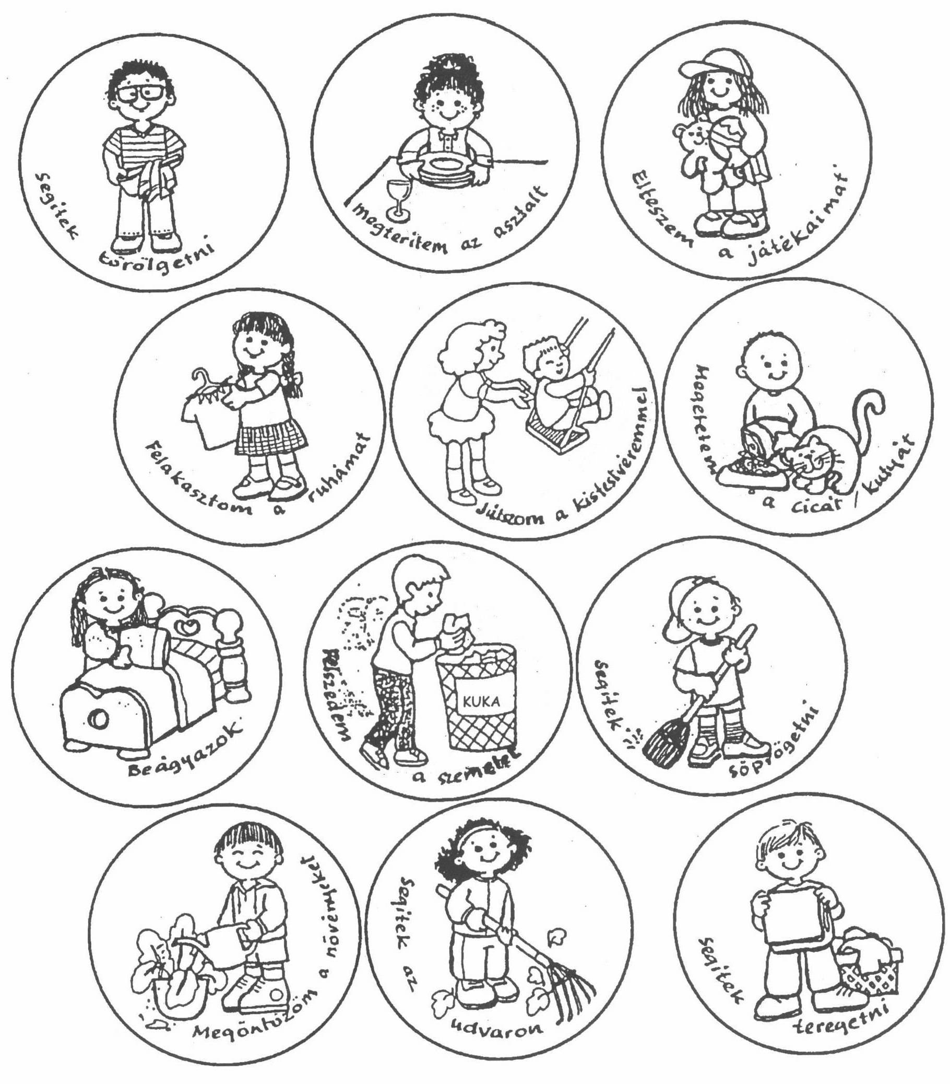
Itt az ádvent, az Úrjövet,
A kis Jézust várjuk vágyva,
Kis szívünket készítjük el,
Hogy ott legyen jászol ágya.
Sok jótettel és imával
Feldíszítjük százszorszépre.

Keresd a kakukktojást!
Karikázd be annak a szónak a számát, amelyik nem illik adventhez vagy karácsonyhoz! A megfejtést írd a jelek fölé! Keresd ki a Szentírásból az így kapott helyet!

: 1 Szent Miklós
2 Mindenszentek
3 Szent Lúcia
4 Szűz Mária Szeplőtelen
Fogantatása
: 1 Poncius Pilátus
2 Szűz Mária
3 Szent József
4 Gyermek Jézus
: 1 Csillag
2 Istálló
3 Arany
4 Töviskorona
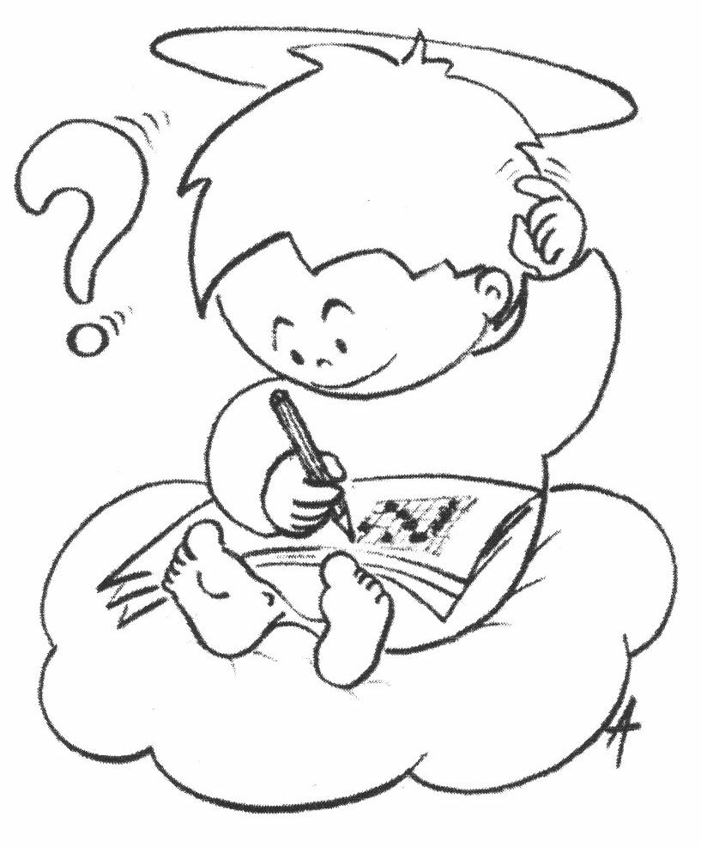

Megfejtés: Lukács evangéliuma _____ , ____ ____
  

Szerinted kik dicsérték így Istent? Rajzold le!
Egy újságíró riportot készített a karácsonyi események szereplőivel. Szétszórtságában elfelejtette feljegyezni azt, hogy kivel beszélgetett. Tudnál neki segíteni?

Ki mondta?
„Éjszaka éppen melegedtünk a tűznél,
a nyáj mellett, amikor egy angyal jelent _________________
meg és örömteli dolgot mondott.”

„Egy csillag haladt előttünk, és
elvezetett minket a Gyermekhez.” _________________

„Ne félj, Mária! Kegyelmet találtál
Istennél. Méhedben fogansz és fiút _________________
szülsz. Jézusnak fogod hívni.”

„A népszámlálás miatt el kellett
mennünk Betlehembe. Én vezettem _________________
a szamarat.”

„Miféle gyerekről beszélnek ezek
a bölcsek? Milyen újszülött király? _________________
Talán csak nem a trónomra tör?”
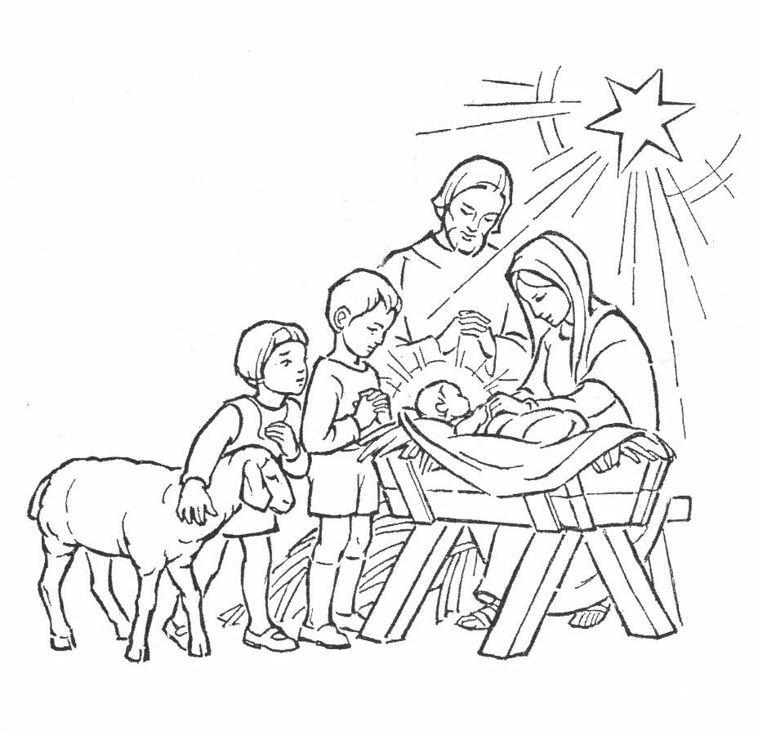

A fekete király

A Három Király a világ különböző részéről jött Betlehembe. Kettő fehér volt közülük, a harmadik fekete. A királyok követték a csillagot, amely az égen ragyogva vezette őket.
Egy este eltűnt előlük. Hiába kutatták az eget: a vezércsillag, amely eddig hosszú időn át vezette őket, nem volt látható. A két fehér király Mezopotámiából jött, bölcs matematikusok voltak. Azonnal vonalakat rajzoltak a homokba és egyenleteket oldottak meg az ügy érdekében, de nem tudták felfedezni, hová lett a csillag. A fekete királyt nem vették be az akcióba, mert szerintük műveletlen volt, de ő nem nyugtalankodott. Kihasználta a kényszerpihenőt, és megitatta a tevéket.
- Gondolni kell szegény állatokra is – hangoztatta.
Szerzett egy vödröt, és a közeli faluból vizet hozott az állatoknak. Amíg a vödröt a tevék álla alatt tartotta, felfedezte a csillagot is. A vödörben lévő víz tükrözte vissza. Így a Három Király ismét rátalált a Betlehembe vezető útra.
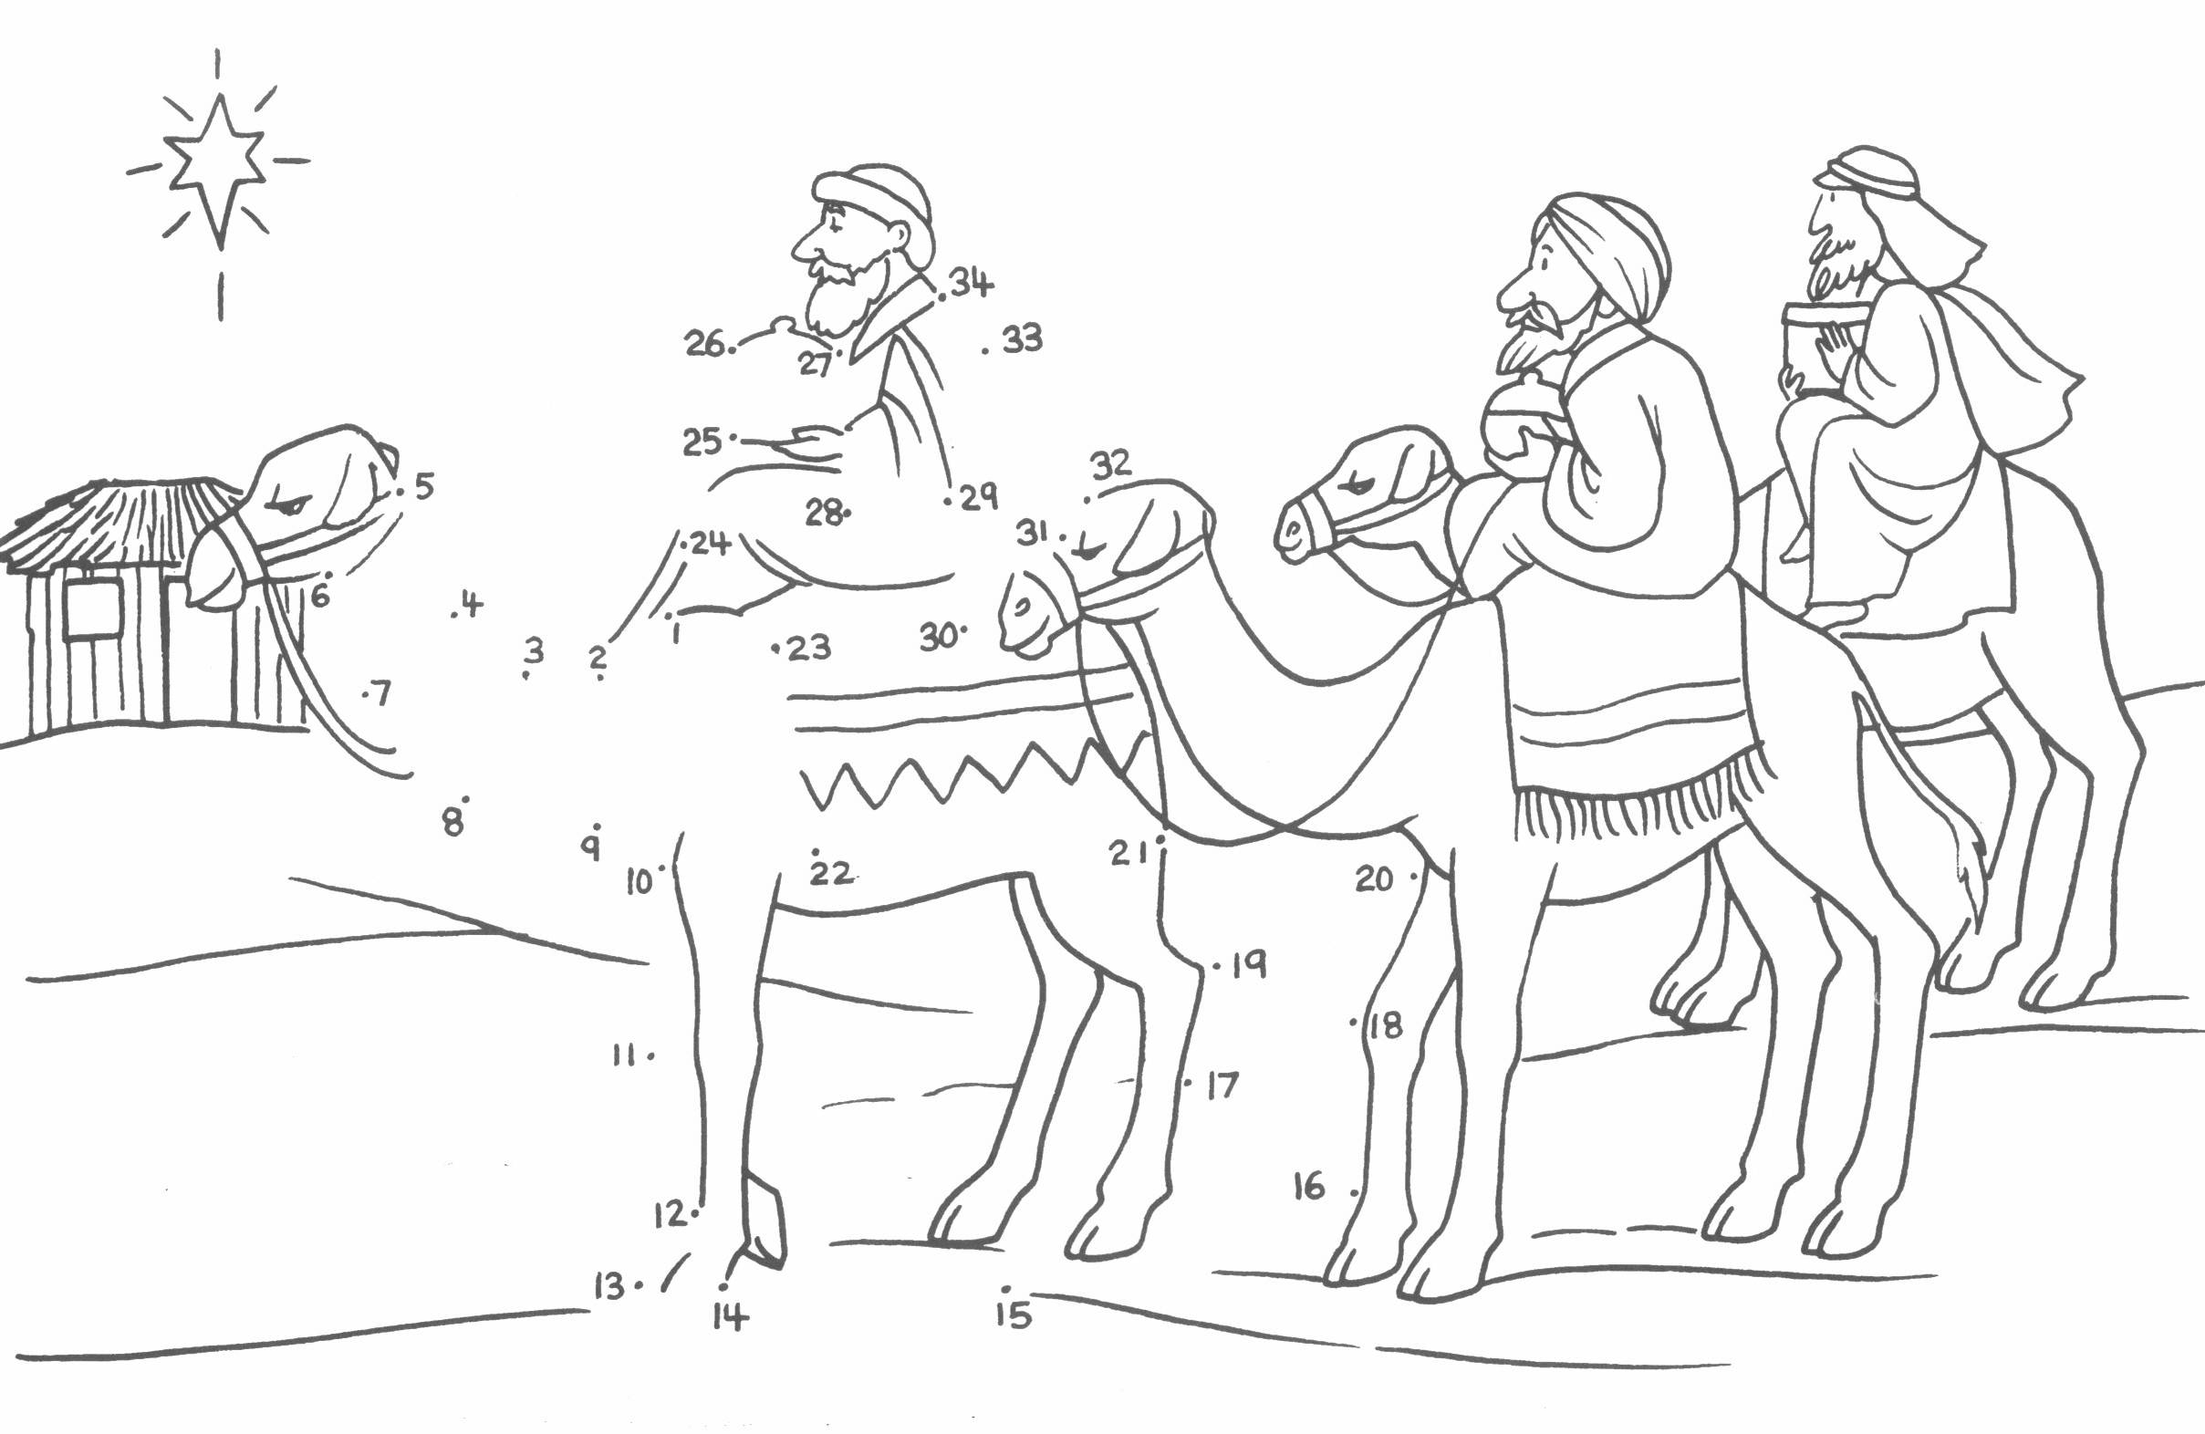

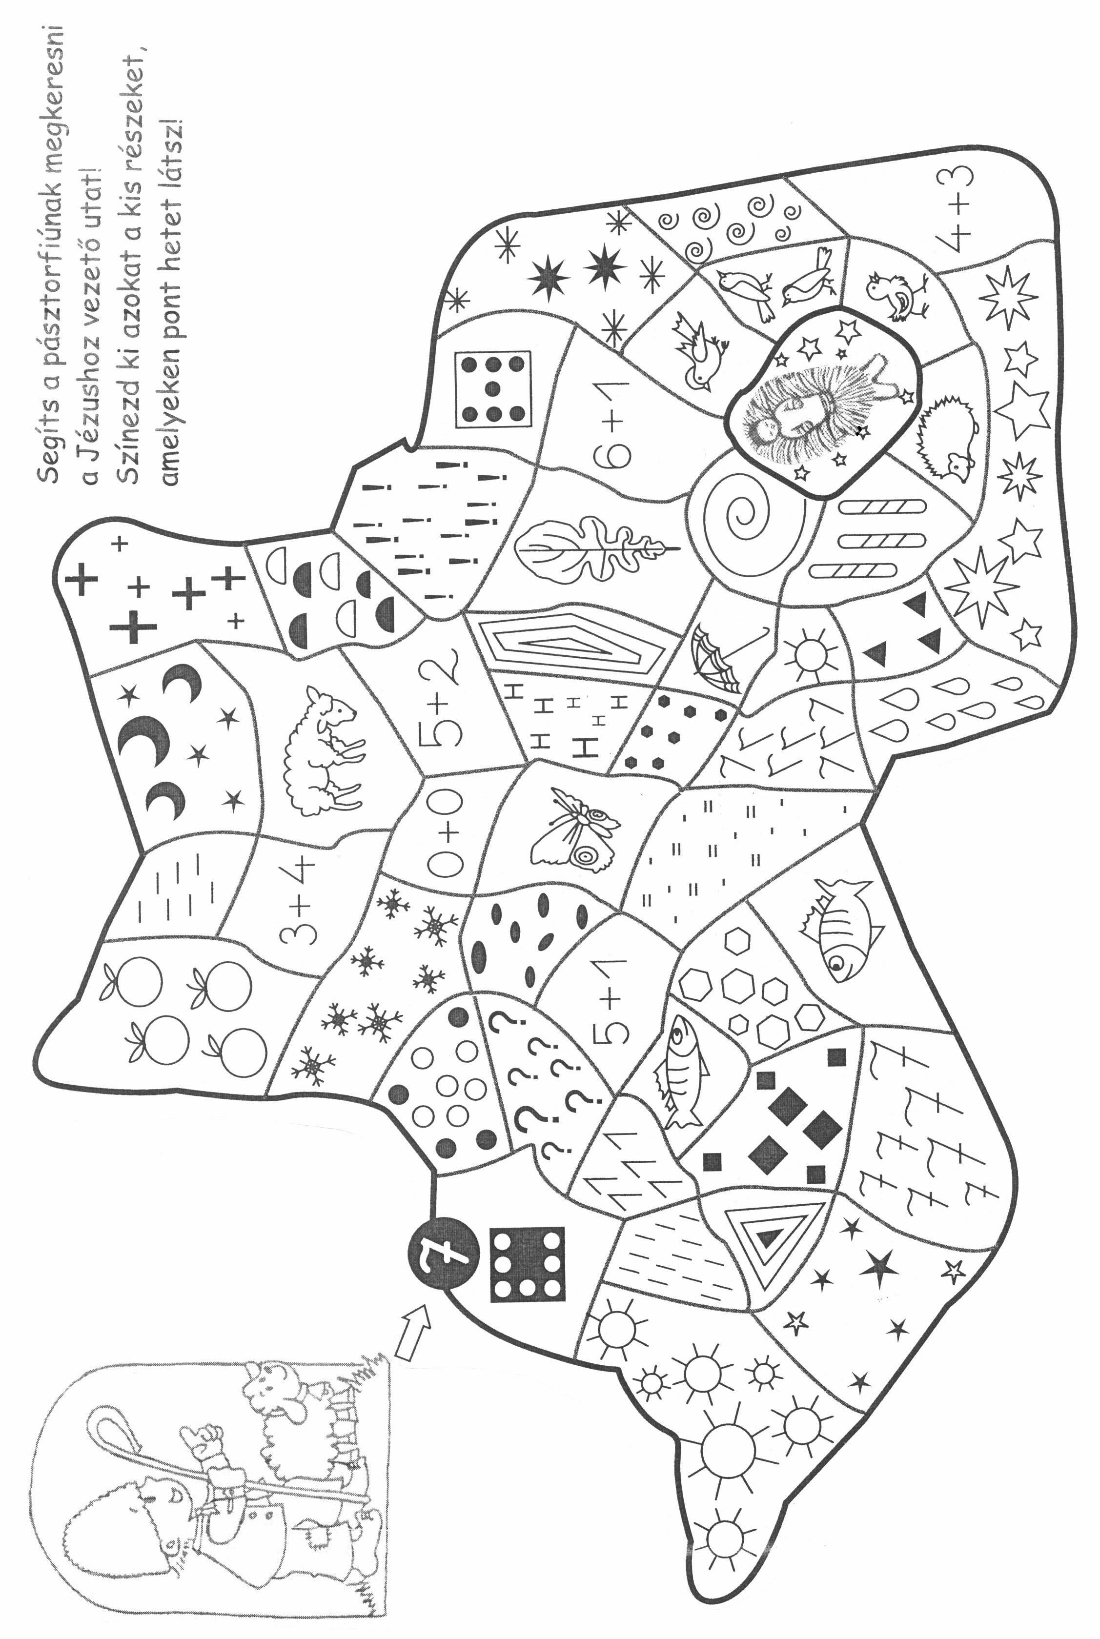

Kedves Gyerekek!
A Belvárosi Plébánia óvodások és általános iskolások részére rajzpályázatot hirdet.
Téma: A Karácsony
Munkáitokat A/4-es méretben, szabadon választott technikával készítsétek el, és 2005. december 16-ig (péntek) adjátok le a hitoktatóknál!
Az eredményhirdetés 2005. december 24-én délután 14 órakor lesz a belvárosi templomban.
Minden pályázónak jó munkát kívánunk!

Suliváró Játékház
A 2005/2006-os tanévben kilenc alkalommal kerül megrendezésre alapozó kurzusunk az iskolai beilleszkedés megkönnyítésére, óvodapedagógusok és tanítók vezetésével, sok-sok közös játékkal, valamint kiscsoportos képesség- és készségfejlesztő foglalkozásokkal.
A találkozások időpontjai:
2005. december 3., szombat, 9-11 óra Jön a MIKULÁS!
2006. január 14., szombat, 9-11 óra
2006. január 28., szombat, 9-11 óra
2006. február 11., szombat, 8-12 óra, NYÍLT NAP
2006. február 25., szombat, 9-11 óra
2006. március 11., szombat, 9-11 óra
2006. március 25., szombat, 9-11 óra
2006. április 8., szombat, 9-11 óra
Várunk minden iskolába készülő nagycsoportos óvodást és szüleiket is!

HELYSZÍN: Savio Szent Domonkos Katolikus Általános Iskola
Békéscsaba, Szarvasi út 31.
Érdeklődni lehet a 66/323-524-es telefonszámon.

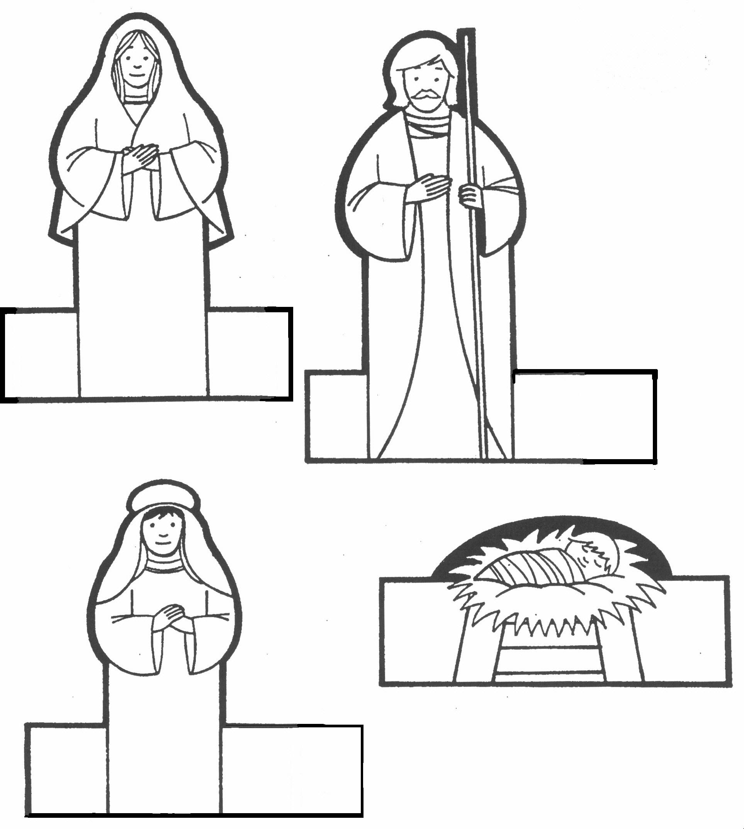
Készíts ujjbábokat!

1. Színezd ki a képeket!
2. Vágd ki a figurákat a külső vastag vonalak mentén!
3. Ragaszd össze a végeket az ujjad mérete szerint, hogy ujjbáb legyen belőlük!

Mondd el Jézus születésének történetét barátaidnak, vagy otthon a családnak az ujjbábok segítségével!
